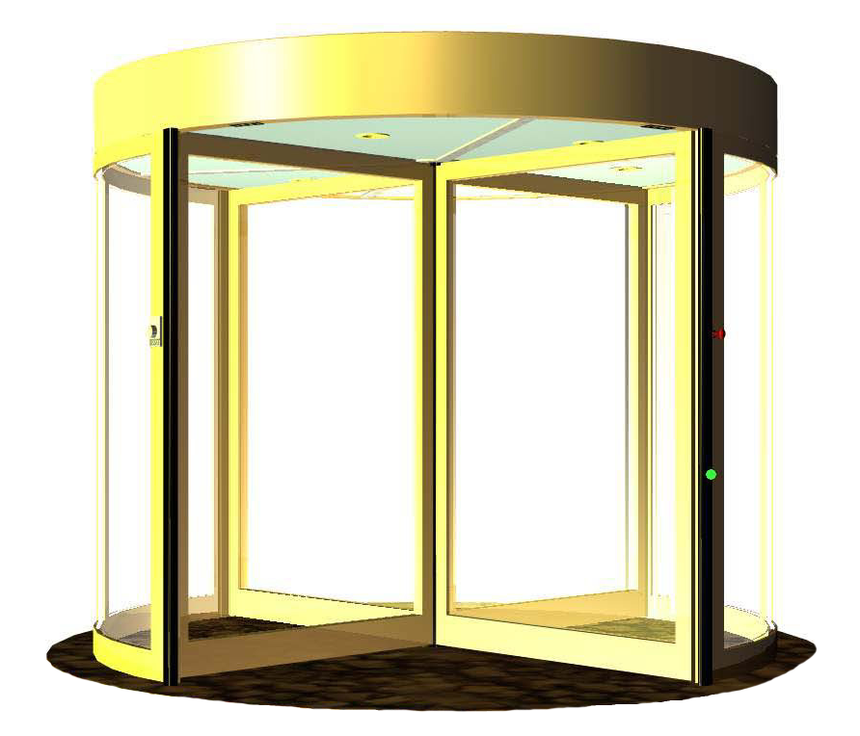

KDMGOOD
三翼/四翼自动旋转门使用说明书

青岛凯必盛自动门工程有限公司
青岛凯必盛新材料科技有限公司

重要提示（安全须知）

- 使用本产品前，请仔细阅读本使用手册，并妥善保存。

- 请严格按照本手册规定的正确方法操作、维护和修理本产品，确保其安全、可靠地运行。

- 在接通电源之前，请确认供电电压是否符合本手册的要求。

- 自动门发生故障时，若属于简单故障，请按照本使用手册中“简单故障处理”的指示操作；若属于复杂故障或出现异味、异声等异常现象，请立即切断电源，并通知专业人员。

- 不得使用金属刷清洁门体，不得使用水或化学制剂清洁门体。

- 对自动旋转门不适的人（如眩晕者）、物（包括宠物），请不要使用自动旋转门！

- 老人或小孩通过自动旋转门时应有监护人监护其安全。

- 请务必在本产品上按厂家要求粘贴和使用安全标志。

- 一切未按厂家要求和不正确使用安全标志，导致对自动旋转门不适的人或物，误入或误用本产品，造成的直接伤害和间接伤害及事故损失，制造、经销厂商不负任何责任。

- 本公司生产的产品需有本公司认定维修资格的单位或个人进行维修保养，用户自行维修或未经本公司认定的维修人员对产品进行维修后，本公司将不对其产生的任何后果负责！

- 本公司对所生产的自动旋转门，在正常使用情况下，由产品本身问题所引起或造成的意外，最高保险赔偿金额为人民币十万元。

目 录

- 简介
- 门的基本结构------------------------------- 3
- 产品规格（型号和尺寸）--------------------- 3
- 主要技术参数------------------------------- 4
- 自动门的安装------------------------------- 4

- 自动门的使用
- 自动门的加电和自检------------------------- 4
- 旋转门------------------------------------- 4
- 疏散门------------------------------------- 5

- 安全装置
- 紧急停止按钮------------------------------- 6
- 残疾人按钮--------------------------------- 6
- 垂直安全开关------------------------------- 7
- 力敏门翼----------------------------------- 7
- 其它传感器--------------------------------- 7

- 自动门的维护
- 日常保养----------------------------------- 8
- 故障处理----------------------------------- 8

- 使用单位签认记录

附：电路控制原理图

1．门的基本结构：
各部分构件名称
1
2
3
4
5
6
7
8
11
12
9
10
1 | 顶板 | 7 | 触摸屏
2 | 雷达 | 8 | 按钮
3 | 圆点灯 | 9 | 垂直安全开关
4 | 天花板 | 10 | 中心轴
5 | 饰板 | 11 | 旋转翼
6 | 外壁 | 12

- 产品规格（型号和尺寸）
参数名称 |  | 主要尺寸（mm）
门型及基本参数 |  | KSM-  *18 | KSM-  *21 | KSM-  *24 | KSM-  *27 | KSM-  *30 | KSM-  *32 | KSM-  *36
外壁内径（D） |  | 1740 | 2040 | 2340 | 2640 | 2940 | 3140 | 3540
外壁外径(DT) |  | 1800 | 2100 | 2400 | 2700 | 3000 | 3200 | 3600
最大外径 |  | 1820 | 2120 | 2420 | 2720 | 3020 | 3220 | 3620
开口宽(TW) | 三翼 | 822 | 979 | 1136 | 1293 | 1450 | 1554 | 1764
开口宽(TW) | 四翼 | 1293 | 1528 | 1764 | 1999 | 2235 | 2392 | 2706
入口净高 |  | 2200 | 2200 | 2200 | 2200 | 2200 | 2200 | 2200
门冠总高 |  | 300 | 300 | 300 | 300 | 300 | 300 | 300
门体总高 |  | 2500 | 2500 | 2500 | 2500 | 2500 | 2500 | 2500
- 主要技术参数
供电电源 220/50HZ
供电功率 驱动单元0.75KW,照明单元30W
主保险 10A
高速调节范围 0.5-5.5转/分(可调)
- 自动门的安装
由我公司经过专业培训的工程安装人员按严格的操作规程进行安装。
- 自动门的使用
- 自动门的加电和自检：
自动门加电前，应清除门区异物，检查紧急停止按钮，使其处于释放状态，打开机械锁，接通电源，控制系统自动执行自检程序，经过约20秒钟后，旋转门按预设的工作方式运转。注意：控制系统自检过程中，请不要中断系统的运行，同时门翼旋转区域内不应有人或物。
- 旋转门：
  - 旋转门的开启：
若安装了夜间安全门，将门打开；
若安装了机械锁，将锁打开；
检查紧急停止按钮，使其处于释放状态；
点击旋转门触摸屏选择功能模式
门按预设的工作方式运转。
  - 旋转门的关闭：
检查是否无人通过；
点击旋转门触摸屏里的锁门按键
旋转翼转到锁门位置自动停下；
若安装的是机械锁，请将其锁住；
若安装了夜间安全门，请将其关闭并锁住。
  - 可预设的工作方式：
旋转门工作方式的选择，由安装在旋转门立柱上的触摸屏来实现。
此门设计有下列几种工作方式供选择：

（1）旋转停位方式：
待机时旋转翼不转，一旦内部或外部雷达检测到有人通过时，门以高

速旋转三个或四个门区。

（2）连续旋转方式：
待机时旋转翼低速旋转，一旦内部或外部雷达检测到有人通过时，门高速旋转三个或四个门区；若无人通过则又以低速旋转。

（3）锁门方式：
点击旋转门触摸屏里的锁门按键，旋转门怠速旋转，转到锁门位置时自动停下，旋转门处于锁门状态。

（4）手动旋转方式：
点击旋转门触摸屏里的正转手动按键，旋转门停止旋转，点手动旋转旋转门开始怠速正转。松开手动旋转按键旋转门停止旋转。

（5）速度选择方式：
旋转门旋转时，行人通过时会自动提速，提速旋转的速度有三种速度供客户选择。慢速，中速，高速。任意点击1个速度，旋转门自动记忆此速度。

- 疏散门（备选）
如果选择安装了紧急打开装置，可以在火警、断电或发生意外事件等紧急情况时，可以打开疏散门对人员进行疏散。此时应先切断供电电源，然后按图示方式手动折叠门翼，形成一条便于人员疏散的直行通道，也可用于出入较长的物体。当紧急情况解除后，手动将门翼恢复到正常位置后接通供电电源（必要时释放紧急停止按钮，按下复位按钮），门将恢复正常运转。

- 照明灯的使用

点击旋转门触摸屏进入菜单点一下照明，灯亮，再点一下灯灭。

- 安全装置
1
2
3
4

安全装置及其安装位置
序号 | 种 类
1 | 紧急停止按钮
2 | 残疾人按钮
3 | 垂直安全开关
4 | 力敏门翼
- 紧急停止按钮（1个或2个）
安装于外壁开口右侧立柱上距地面约1800mm处；
在出现意外情况时，按下紧急停止按钮，旋转翼立即停止转动。
当紧急情况解除时，释放紧急停止按钮（按旋钮上所示方向旋转按钮），旋转门恢复正常旋转。
急停按钮

- 残疾人按钮（2个为可选件）
安装于外壁开口右侧立柱上距地面约1000mm处；
按下残疾人按钮，旋转翼立即以设定的低速旋转三个扇区，以保证残疾人士的顺利通过。
- 垂直安全开关
安装于外壁开口右侧立柱上的防护胶条中，当旋转翼进入安全区后，起防止挤夹和碰撞行人的作用。
旋转翼转动时，若门翼进入安全区，且垂直安全开关被人或物挤压，则旋转翼立即停止转动，待人或物离开此区域，旋转翼恢复正常运转。
垂直安全开关

- 力敏门翼
当旋转翼在运转过程中受到的阻力大于一定值时，旋转翼会停止转动；
然后，2秒钟后系统检测一次阻力是否存在，若阻力已不存在，则旋转翼恢复旋转；若阻力仍存在，则旋转翼不再转动，系统进入旋转翼受阻状态；此状态可以通过按下复位按钮或将旋转翼正向推动使转速大于1转/分，旋转翼恢复旋转，系统恢复正常工作。
- 其它传感器：
在特殊情况下，可在旋转翼上安装安全装置，如在门翼下部安装的水平安全开关或在门翼上部安装的红外线传感器等，以加强防撞功能。

- 自动门的维护

- 日常保养
- 清扫地面，保证旋转翼下方没有污物及灰尘。
- 使用清洁剂擦洗玻璃。
- 使用洁净的软湿布擦拭门体。
- 检查旋转翼密封是否完好、紧固部件是否牢固。
- 自动门运行时是否有异常声响或出现异常现象，若发现问题请及时与指定的专业维修部门联系。
- 自动门停止使用三个月以上时，建议拔掉主电源插头。
- 故障处理
自动门内置监测系统，定时对系统进行自检，随时监测运行中出现的故障，并将系统的状态/故障，在旋转门立柱触摸屏上显示。

1）简单故障处理：
故障现象 | 可能的故障原因 | 故障处理
旋  转  门  不  转 | 电源未接通 | 检查并接通电源
旋  转  门  不  转 | 是否操作触摸屏 | 请点击触摸屏选择功能模式
旋  转  门  不  转 | 旋转门地插锁未打开 | 打开锁
旋  转  门  不  转 | 安全开关动作 | 移去安全区内的障碍物  检查垂直安全开关
旋  转  门  不  转 | 紧急停止按钮按下 | 释放紧急停止按钮，  并按动复位按钮
旋  转  门  不  转 | 旋转翼运转受阻 | 检查旋转翼和地面、外壁之间是否有障碍物，并移去障碍物，
转速  变慢 | 旋转翼运转受阻 | 检查旋转翼和地面、外壁之间是否有障碍物，移去障碍物  检查毛刷
运转时  有噪音 | 旋转翼和地面、外壁之间有摩擦 | 消除或减小摩擦

2）复杂故障处理
当出现上表未含故障时，请通知专业技术人员并向其描述故障现象；
遍布全国的服务网将本着就地就近的原则，以最快的速度、最佳的方式满足您的需求。
我们将开展质量跟踪和用户访问，对存在问题及时分析改进。
在质保期内对确属产品质量的问题，我公司按质保条件赔偿，并对我公司产品提供终身服务。
保修编号：
- 用户签认记录
尊敬的用户：
非常感谢您选用本公司的产品，为了使您对本产品有一个全面的了解
请在使用本产品之前务必抽时间仔细阅读此份使用手册。并核对下述项目
是否正确。
用户名称：
订 单 号：
产品名称：
产品规格：
产品编号：
出厂日期：
安装日期：

用 户 签 字： 日期：

销售经理签字： 日期：

公司名称：青岛凯必盛自动门工程有限公司
公司地址：青岛市城阳区古镇工业区
电 话：400.000.3870

